EMAP-2026
Processos Estocásticos
Trabalho de Simulação
Entrega: 21/11

Instruções:
- Obtenha os valores de p, q (1ª questão), λ, μ (2ª questão), m, M (3ª questão) na planilha parametros.xlsx.
- Preencha a planilha resultados.xlsx (renomeada para resultados_(seu_nome).xlsx ) com os seus resultados. Entregue um único arquivo .zip, contendo a planilha preenchida e seus códigos.

- O diagrama abaixo ilustra um jogo de tabuleiro. O jogador começa na casa 0 e, em cada rodada, lança um dado e se move o número de casas indicado pelo dado. Se ele pousar em uma casa que corresponda à base de uma escada, ele sobe imediatamente para o topo. Inversamente, se ele pousar na casa do topo de um escorregador, ele vai para a casa da base. Para terminar o jogo, basta chegar à casa 80 (que leva diretamente à casa 100), ou obter um número de pontos para atingir ou ultrapassar a casa 100.
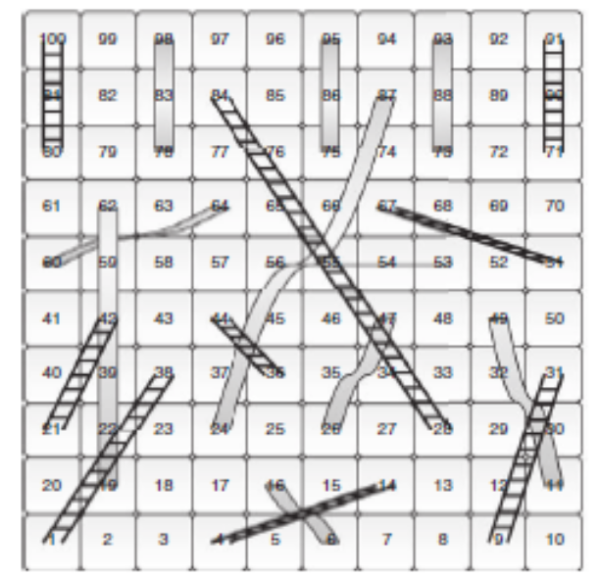
Para cada um dos casos abaixo, obtenha a matriz de transição da cadeia de Markov correspondente , simule 1000 vezes a realização do jogo e obtenha a média do número de jogadas necessárias.
- Utilize todas as escadas e escorregadores.
- Utilize todas as escadas e somente os escorregadores com topo nas casas p ou q.
Comente se os resultados de a e b diferem da forma como você esperava. Compare também os resultados obtidos com os valores teóricos do número esperado de jogadas. Para obter esses valores, resolva (utilizando o recurso computacional de sua escolha) o sistema de equações fornecido pela análise de primeiro passo (veja Dobrow, página 126).
- O objetivo deste exercício é simular uma fila M/M/1 (isto é, em que o tempo entre chegadas seja exponencial de parâmetro λ, o tempo de serviço seja exponencial de parâmetro μ e haja um único servidor disponível).
Simule 1000 vezes o processo de, começando com a fila vazia, a fila ficar vazia novamente.
- Obtenha a média e o desvio-padrão do tempo que a fila leva para ficar vazia de novo. Compare a média obtida com a média teórica.
- Obtenha a média do número de clientes atendidos até a fila ficar novamente vazia. Compare com a média teórica [Sugestão: relacione o número de clientes atendidos com o número de transições na cadeia discreta].

- O objetivo deste exercício é simular um movimento Browniano com coeficiente de difusão σ² = 1 e drift m no intervalo [0, 10], usando intervalos de comprimento Δt = 0,01.
Simule inicialmente 1000 caminhos do movimento sem drift, calculando em cada caso o valor máximo atingido e o tempo em que o valor M é atingido pela primeira vez e calcule:
- O valor correspondente ao percentil 90% do valor máximo atingido.
- Compare o valor obtido em a) com o valor teórico.
- A mediana do tempo para atingir M (se M não é atingido em [0, 10], considere que o tempo é 10; por que isto não deve afetar a mediana?).
- Compare o valor obtido em c) com o valor teórico.
Refaça os itens a) e c) simulando novamente 1000 caminhos, agora usando o valor do drift.

